Студенты группы 15/О_УНК

1. Прочитайте лекцию занятия 26.10.2021 года, ответьте на вопросы в конце лекции.
2. Подготовьте сообщение или презентацию по теме «Эмпирические методы исследования».
3. Ответы по 1 и 2 заданию прислать в распечатанном виде в срок 01.11.2021.

Методология педагогической науки и деятельности

Методология – от метод («способ, путь к цели») и логия («научное учение») – учение о структуре, логической организации, методах и средствах деятельности. Наличие методологии – признак научной организации любой деятельности, поскольку благодаря методологии деятельность становится предметом осознания, обучения и рационализации. Существует методология различной деятельности. Например, А.М.Новиков и Д.А.Новиков выделяют методологию научного исследования, практической деятельности, учебной деятельности, а также деятельности художественной и игровой.
В педагогике наряду с понятием методологии существует и понятие методика. Внешнее сходство и общность смыслового значения основы деятельности нередко приводит к некоторой путанице, смешению этих понятий. Так, в ряде словарей в качестве одного из лексических значений слова методология указывается, что это «то же, что и методика».
Применительно к педагогике это недопустимо, ведь в структуре педагогических наук существует множество частных методик обучения и воспитания, и поэтому термины методика и методология разграничиваются достаточно чётко. Методика обычно понимается как совокупность методов, приёмов практического выполнения чего-либо или конкретизация отдельного метода, в то время как методология является научной основой деятельности.
В структуре методологического знания можно выделить две составляющих части: дескриптивную (описательную) и прескриптивную (нормативную). Дескриптивная методология описывает научные подходы, концепции, принципы, способы и средства деятельности. Прескриптивная методология характеризует содержание деятельности, последовательность основных этапов и отдельных действий, содержит предписания и нормы деятельности.
Изучая методологию в курсе теоретической педагогики, следует помнить о том, что смысл понятия педагогическая методология включает в себя два аспекта: методологию педагогической науки (научно-педагогического исследования) и методологию педагогической деятельности (практической деятельности педагога: учителя, преподавателя, воспитателя).

Методология педагогической науки – это совокупность принципов построения научно-исследовательской деятельности в области педагогических наук, оптимизации способов и средств организации педагогического исследования.
Наличие собственной методологии является условием развития любой науки, поскольку «двигателем» этого развития как раз и являются научные исследования, обогащающие науку новыми знаниями и расширяющими сферу её применения (рис. 1).

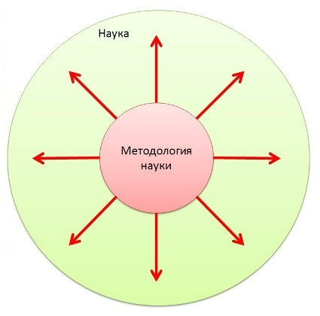
Рис. 1.Роль научной методологии в развитии науки
Некоторые положения методологического знания являются общими для ряда наук, другие отражают специфику конкретной науки. В методологическом знании выделяются следующие уровни (Э. Г. Юдин): философский, общенаучный, конкретно-научный, технологический (см. рис. 2).
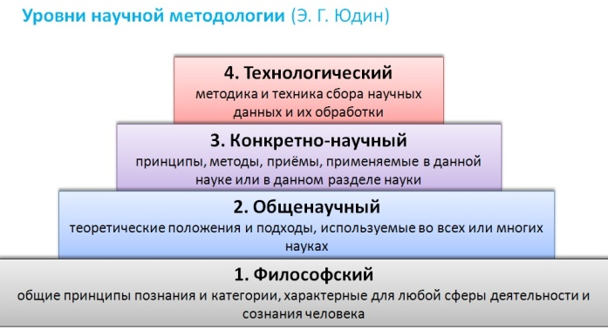
Рис. 2.Уровни научной методологии

Методологию педагогической деятельности можно определить как совокупность принципов построения педагогической деятельности, оптимизации способов и средств её осуществления.
Методологии педагогической науки и педагогической деятельности неразрывно связаны друг с другом общностью охватываемых ими предметов и явлений. Взаимосвязь методологии педагогической науки и педагогической деятельности схематично показана на рис. 3.

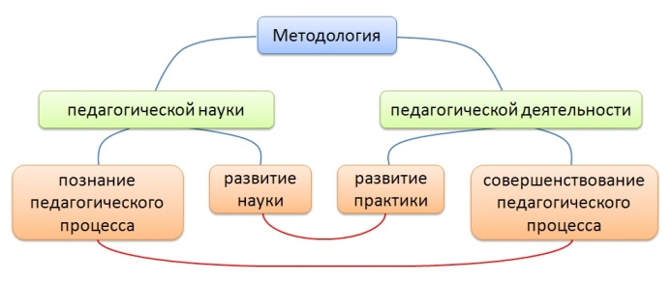
Рис. 3.Взаимосвязь методологии педагогической науки и педагогической деятельности

Так, если педагогическая наука в целом сориентирована на познание педагогического процесса, то педагогическая деятельность – на его практическую реализацию. Они опираются на некоторые общие подходы (личностный, деятельностный и др.), в педагогической деятельности используются разработанные наукой методы познания (наблюдение, анкетирование, диагностическая беседа и т.д.).

Методы педагогического исследования

Методы педагогического исследования – это способы изучения педагогической действительности. Существует несколько подходов к классификации методов педагогического исследования. Согласно одному из них, методы педагогического исследования подразделяются на эмпирические (методы изучения педагогического опыта), теоретические (методы теоретического исследования) и математические (статистические).

Основные методы педагогического исследования представлены на следующей схеме (рис. 4).

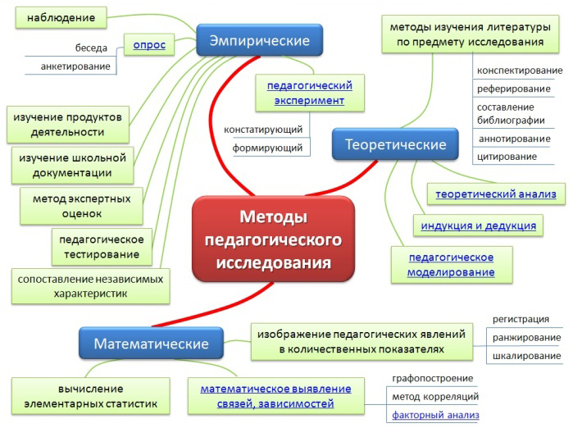
Рис. 4.Методы педагогического исследования

Любой метод педагогического исследования не является универсальным, каждый их них эффективен лишь при правильном использовании. Правильность применения метода подразумевает два аспекта:
- владение данным методом;
- умение исследователя выбрать наиболее эффективный метод исходя из существующих условий исследования, конкретной исследовательской задачи.
При выборе методов педагогического исследования необходимо руководствоваться следующими принципами:
- совокупность методов (для решения любой научной проблемы используется не один, а комплекс взаимодополняющих методов исследования);
- адекватность методов существу изучаемого явления, предполагаемым результатам, возможностям исследователя;
- ненанесения вреда (запрет использования исследовательских методов, противоречащих нравственным нормам, способных навредить испытуемым, педагогическому процессу).
Характеристика некоторых методов педагогического исследования представлена далее.

Эмпирические методы педагогического исследования

К эмпирическим методам относятся наблюдение, беседа, анкетирование, педагогическое тестирование, изучение школьной документации, изучение продуктов деятельности. Их общее свойство – направленность на непосредственное изучение управляемого объекта, сбор и систематизацию фактического материала о процессе и результатах работы образовательной системы. Эмпирический характер познания, присущий методам этой группы является важной предпосылкой достоверности выявленных фактов.
Наблюдение является наиболее распространенным эмпирическим методом, с помощью которого объект изучается в различных условиях без вмешательства в его существование. Наблюдение широко применяется и на бытовом уровне, обеспечивая информацией стихийно протекающий процесс познания. Однако при стихийном наблюдении в силу особенностей человеческого внимания многие детали от наблюдателя ускользают, а другие детали быстро забываются, не образуя целостной системы знаний об объекте. Наблюдение как метод педагогического исследования имеет целенаправленный характер, оно осуществляется по определённому плану, его результаты фиксируются, а в конце наблюдения собранные данные обобщаются.
К достоинствам наблюдения относятся его доступность и возможность самому исследователю непосредственно ознакомиться с изучаемым предметом.
Недостатки наблюдения в педагогическом исследовании состоят в том, что...
- на достоверность результатов сильно влияют личностные особенности наблюдателя, его интересы, убеждения и стереотипы;
- достоверность полученных результатов прямо пропорциональна длительности наблюдения (чем дольше проводилось наблюдение, тем статистически достоверней данные, полученные с его помощью);
личным наблюдением физически невозможно охватить все моменты исследуемого процесса, а это значит, что многие факты всё равно останутся неустановленными.

Анкетирование – метод сбора информации с помощью анкет – специально разработанных вопросников, на которые требуется дать письменные ответы.

Основные виды анкет:
- открытые (опрашиваемые должны сформулировать ответ самостоятельно);
- закрытые (опрашиваемым надо выбрать наиболее подходящий ответ из нескольких готовых вариантов);
- смешанные (комбинированные), предусматривающие возможность как выбора из готовых вариантов, так и самостоятельной формулировки ответа.
Анкетирование наиболее эффективно, если требуется выявить коллективное мнение по каким-либо вопросам и потребности значительного количества людей. В зависимости от цели анкетированию могут подвергаться педагоги, учащиеся, их родители, представители ближайшего социального окружения. Применяя этот метод, следует помнить, что результаты анкетирования, даже полученные на больших выборках, отражают мнения, установки, стереотипы мышления и восприятия респондентов, особенности данной социальной группы, а поэтому они могут значительно расходиться с установленными научными фактами.
С помощью анкетирования можно за относительно малый отрезок времени охватить опросом большое количество людей, а стандартные формулировки вопросов в анкетах позволяют сравнительно легко обрабатывать полученные данные. Однако при анкетировании исключается возможность корректирования формулировок вопросов. Поэтому важным условием эффективности этого метода является достаточное качество используемого вопросника (ясность для опрашиваемого сути вопросов, возможность дать на них однозначные ответы или выбрать приемлемый вариант ответа из предложенных альтернатив, а также избегание вопросов, провоцирующих заведомо лживые ответы). При проведении массовых анкетирований фактором, снижающим правдивость ответов, становится мнение других людей (например, заполняя анкету одновременно с другими людьми, человек может списать ответ у соседа, чтобы «не выделяться», или наоборот: ответить по-другому из желания отличиться, а вовсе не потому, что он действительно считает иначе).

Беседа (диагностическая беседа) – метод, при котором получение информации происходит в режиме индивидуализированного диалога. Как и любой метод, беседа преследует определённую цель, а её результаты анализируются. Как и анкетирование, она проводится на основе предварительно разработанных вопросов, однако формулировки и последовательность вопросов задаются не жёстко, они могут варьироваться. К условиям успешности беседы относятся её индивидуальный характер («с глазу на глаз»), сосредоточенность исследователя на собеседнике, создание доверительной обстановки, умение исследователя стимулировать речевую активность опрашиваемого, не отвлекаясь при этом от поставленной исследовательской цели.
Беседа как метод исследования, по сравнению с анкетированием, имеет ряд преимуществ, обусловленных наличием непосредственного контакта с опрашиваемым человеком. К ним относятся возможности:
- управлять влиянием на ответы опрашиваемого внешних раздражающих факторов (избежать присутствия третьих лиц; выбрать наиболее подходящие обстановку, освещение, время; изменять интонацию при формулировании вопросов и т.д.);
- менять формулировку вопросов по ходу опроса, делая их более «удобными» для отвечающего;
- задавать уточняющие вопросы, добиваясь более конкретных ответов;
- использовать невербальные каналы общения для создания установки на искренние ответы;
- отслеживать информацию, которая транслируется опрашиваемым по невербальным каналам общения (например, по характерным жестам, взгляду, позе человека в ходе беседы можно выявить его эмоциональное состояние, распознать неискренние ответы);
- ситуативно расширять или сужать круг вопросов, в зависимости от характера и объёма информации, которой владеет опрашиваемый и которой он готов в данный момент поделиться.
Недостатки диагностической беседы связаны с индивидуальным характером осуществляемого с её помощью опроса. В отличие от анкетирования, беседа не подходит для массовых опросов. Для проведения беседы необходим определённый психологический настрой, что предполагает специальный выбор места и времени, а также нежелательность открытого фиксирования получаемых ответов. Кроме того, успех этого метода зависит от уровня коммуникативных умений обоих участников беседы. Наконец, значительная вариативность формулировок вопросов и ответов затрудняет обработку результатов беседы.

Изучение школьной документации (устава школы, личных дел учащихся, дневников, медицинских карт, планов работы, классных журналов, отчётов, аналитических справок и т.д., а также финансово-хозяйственной документации) позволяет охватить изучением значительный объём данных. Это достоинство дополняется удобством поиска и обработки необходимой информации, которая в документах представлена в уже систематизированном виде и, как правило, в стандартных формах. Ещё одно достоинство метода изучения школьной документации обусловлено достаточно длительными сроками архивного хранения ряда школьных документов: возможность обращения к прошлому документально зафиксированному опыту и поиск в нём причин сегодняшних проблем и путей их разрешения.
Недостатки метода изучения школьной документации проявляются, в основном, в двух аспектах:
- стандартизация и деловой стиль документов вводят жёсткие ограничения на характер и количество документально фиксируемых фактов, вследствие чего не фигурирующие в документе факты остаются вне поля зрения исследователя, а именно они могут оказаться особенно важными для познания новых свойств и явлений в исследуемом объекте;
- в документе могут присутствовать искажения фактов, которые вводят в заблуждение человека, изучающего документ (фактическая достоверность документов может пострадать, например, из-за стремления «казаться лучше, чем на самом деле» или из-за элементарной небрежности в ведении документации).

Изучение продуктов деятельности – метод, при котором предметом изучения являются сочинения, рисунки, стенгазеты, поделки и другие ученические работы, а также продукты деятельности взрослых участников образовательного процесса. Так, помимо разнообразных ученических работ предметами изучения могут быть: элементы эстетического оформления класса-кабинета, изготовленные учителем лично или при его участии, под его руководством; продукты деятельности, отражающие увлечения педагогов, увлечения родителей и семейные увлечения, а также различного рода достижения и т.д.

Продукты деятельности материальны, их наличие и количество легко проверить, в отличие от их зафиксированных документальных отражений, в которых описания предметов вполне могут не отражать некоторые важные в данный момент параметры, а количественные показатели могут быть случайно или намеренно искажены. Необходимость этого метода в педагогическом исследовании определяется ещё и тем, что с его помощью можно не только установить наличие и количество продуктов деятельности, но и выявить специфические свойства, характеризующие личность субъекта, создавшего тот или иной продукт.

Педагогическое тестирование – метод, в процессе применения которого испытуемые выполняют определенные действия по заданию проверяющего. В настоящее время для школы разработано множество тестовых методик, позволяющих выявить уровень обученности по различным предметам, уровень личностного развития учащихся и педагогов, изучить и оценить способности, интересы и потребности участников образовательного процесса. Всё более широкое распространение получает компьютерное тестирование, позволяющее существенно облегчить и ускорить проверку и первичную обработку результатов.

Педагогический эксперимент – особый метод эмпирического исследования, состоящий в том, что исследователь вмешивается в педагогический процесс с целью создания наилучших условий для изучения педагогических явлений. Выделяется два вида педагогического эксперимента: констатирующий и формирующий (преобразующий). При констатирующем эксперименте специально созданные условия позволяют выявить новые факты. При формирующем – изменить ход и результат педагогического процесса.

Теоретические методы педагогического исследования

К теоретическим методам исследования относятся изучение литературных источников, теоретический анализ, методы логических обобщений и моделирования.

Изучение литературных источников в педагогическом исследовании позволяет находить и отбирать необходимую информацию. Предметами изучения при использовании этого метода являются научно-методическая литература, нормативно-правовые акты в сфере образования, образовательные стандарты, типовые учебные планы и программы, а также разнообразные электронные документы. В реализации этого метода используются традиционные приёмы работы с литературой: конспектирование, реферирование, составление библиографии, аннотирование, цитирование, составление логических схем текста. Кроме того, при изучении электронных документов возможно полное копирование и сохранение источника на доступном носителе, сжатие и архивация документа, распечатка всего документа либо его фрагмента (например, оглавления, электронного адреса или прилагаемой аннотации), поиск данных по ключевым словам и т.д.

Теоретический анализ как метод познания предполагает осмысление результатов исследования на основе теоретических постулатов и моделей, разработанных педагогической наукой.
При теоретическом анализе полученные эмпирическим путём данные могут:
- сопоставляться с научно обоснованными и многократно подтверждёнными на практике фактами;
- сравниваться с данными того же класса, полученными ранее в этой же или подобной системе;
- соотноситься с целями и задачами управляемого процесса;
- осмысливаться как конечные или промежуточные результаты некоторой деятельности;
- обобщаться в виде кратких выводов.
Результатами теоретического анализа могут быть:
- установление степени достоверности полученных данных;
- выявление сходств и отличий, соответствий и несоответствий в анализируемой информации;
- выявление тенденций;
- прогнозирование дальнейшего развития управляемого объекта;
- определение наиболее эффективных методов познания и преобразования тех или иных объектов управления, частей управляемого процесса;
- обоснование существующих противоречий, проблем и возможных путей их разрешения.

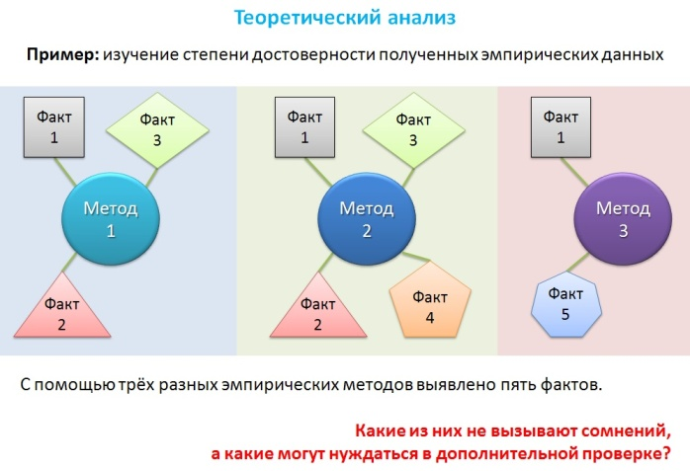
Рис. 5.Пример использования теоретического анализа

Прокомментируем рис.5. Факт 1 подтверждается всеми тремя методами, значит, он проявляется устойчиво, а информация, свидетельствующая о его наличии, наиболее достоверна. Факты 2 и 3 установлены двумя методами из трёх, что значительно снижает вероятность ошибки в получении и обработке данных, однако достоверность этих сведений не столь высока, как у предыдущего факта. Факты 4 и 5 зафиксированы лишь одним методом из трёх. Достоверность этих данных требует уточнения: возможно, что эти факты единичны и в целом не влияют на общую картину состояния управляемого объекта, но может оказаться, что некоторый факт достоверно установлен лишь одним из нескольких применённых методов потому, что остальные методы просто не рассчитаны на выявление подобных фактов. В каждом из этих случаев недостаточно просто зафиксировать факт, необходимо ещё и теоретически осмыслить связи, которые позволили его обнаружить.
Индукция и дедукция являются методами логических обобщений. Индукция как путь от частного к общему предполагает выявление общих свойств и зависимостей на основе известных частных фактов. При дедукции логика обратная: менеджер, зная общие свойства и зависимости объектов данного класса, делает вывод о наличии этих свойств и зависимостей в частных случаях явлений и процессов того же класса. Индукция и дедукция применяются и для построения рассуждений при анализе полученных данных. При индукции рассуждение строится от частных фактов к общим умозаключениям; при дедукции – от общих, заранее известных исследователю принципов, закономерностей к выявлению и объяснению частных фактов.
Педагогическое моделирование – это метод создания и изучения научно-педагогических моделей. Научно-педагогическая модель – мысленно представленная или материально реализованная система, адекватно отображающих исследуемый предмет педагогической действительности.
Признаки научной модели:
1) идеальная система, оптимизированная для изучения;
2) адекватно отражает объект исследования;
3) способна замещать моделируемый объект;
4) изучение модели даёт новую информацию о предмете исследования.
Главным преимуществом модели является целостность представленной информации, дающая возможность осуществлять синтетический подход в познании данного объекта. Педагогическое моделирование помогает осмыслить предмет исследования в различных условиях.
Например, в некоторой педагогической системе требуется определить, какими свойствами должен обладать определённый компонент, чтобы значительно улучшились показатели другого компонента, который формируется в результате довольно сложного процесса (рис.6).
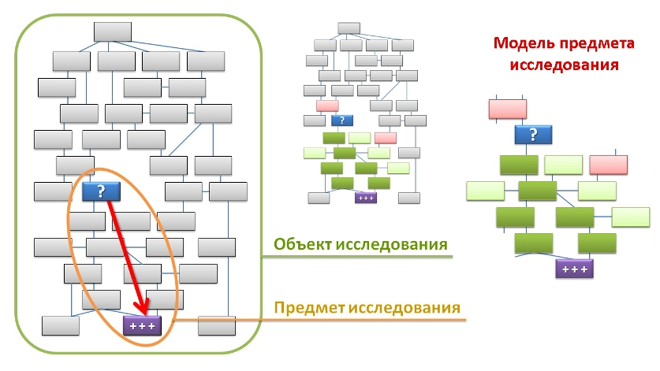
Рис. 6.Создание научной модели предмета исследования

Вся система в целом – объект исследования, а связь выделенных компонентов – предмет исследования. Для исследования нужен именно предмет, и чтобы корректно выделить его из объекта, не упустив ничего важного, создаётся модель, в которой можно изменять компоненты системы или изменять её внутреннюю структуру, осмысливая, как те или иные изменения повлияют на предмет исследования.
Итак, моделирование позволяет выделить в объекте исследования наиболее существенное – то, что относится к исследуемому предмету. Создав модель, в дальнейшем можно сосредоточиться на её изучении, теоретически разработать оптимальную систему – и только после этого проверять её в реальных условиях педагогического процесса.

Использование в педагогическом исследовании математических методов

В группе математических методов, находящих применение в педагогическом исследовании, выделяются методы установления количественных зависимостей, метод вычисления элементарных статистик, а также методы статистического выявления связей.

К методам установления количественных зависимостей относятся регистрация, ранжирование и шкалирование (В.А. Сластенин, И.Ф. Исаев и др.).

Метод регистрации состоит в том, что выявленные при изучении предмета исследования некоторые установленные факты регистрируются: фиксируется определённым образом. Это позволяет накапливать информацию и переводить её в числовые показатели, выявлять не только наличие, но и количество тех или иных явлений, событий, определять их частоту (количество за единицу времени). Например, могут регистрироваться опоздания, пропуски занятий, различные достижения учащихся и педагогов и т.д.

При ранжировании рассматриваемые объекты и явления выстраиваются в определённой последовательности, например: наиболее важным присваивается 1-й ранг, менее важным – 2-й и т.д. Данный метод необходим, когда не существует готовой научно обоснованной методики оценивания изучаемого свойства, так как практически всегда можно использовать ранжирование по скорости выполнения заданий, по количеству допущенных ошибок, по частоте ответов и т.д.

Шкалирование предполагает «введение цифровых показателей в оценку отдельных сторон педагогических явлений» (В.А. Сластенин, И.Ф. Исаев и др.). При шкалировании каждому из выявляемых показателей приписывается определённое количество баллов, и на основе этого составляются шкалы оценивания изучаемого явления по каждому оценочному критерию. Как метод познания управляемого объекта шкалирование позволяет формализовать полученные данные, переводя их в числовые показатели, сравнивать их с существующими нормативами и выявлять отклонения, что существенно облегчает обработку больших массивов информации.

Метод вычисления элементарных статистик позволяет представить управленческие и педагогические явления в абсолютных показателях. Для таких вычислений могут применяться разные формулы. В педагогическом исследовании наиболее распространёнными являются процентные, суммарные и средние арифметические показатели.

К методам статистического выявления связей относятся графопостроение, сравнение элементарных статистик, метод корреляций, факторный анализ и др. Общая особенность этих методов состоит в том, что с их помощью данные обрабатываются статистически, в результате чего выявляются тенденции, степени вероятности прогнозов, уровни значимости влияющих на процесс факторов, совпадения динамики тех или иных параметров изучаемой образовательной системы. Достоверность результатов при использовании методов данной подгруппы зависит от корректности применения соответствующих инструментов (формул, диаграмм, графиков) и правильности выполняемых вычислений. Кроме того, статистически достоверные выводы можно сделать только при анализе достаточно большой выборки данных.

Графопостроение - метод построения графических изображений на основе полученных числовых показателей. Графическими изображениями могут быть различные диаграммы, отражающие тенденцию изменения некоторых показателей за некоторый отрезок времени, зависимость одних параметров от других, а также некоторую последовательность происходящих в управляемой системе изменений.

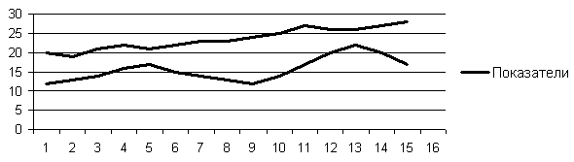
Рис. 7.Пример графического изображения результатов

Например, на рис. 7 графики построены по результатам пятнадцати измерений, проведённых через определённые промежутки времени. Верхний график отражает тенденцию стабильного развития, о чём свидетельствует рост показателей либо их кратковременное незначительное снижение, которое восполняется новым ростом при следующем измерении. Можно с высокой вероятностью предсказать результаты следующего (16-го) измерения: показатели будут располагаться в интервале 25-30. Резкий скачок вверх или вниз за пределы этого интервала будет свидетельствовать о существенных изменениях и, возможно, о дестабилизирующих тенденциях в педагогической системе. Иная тенденция прослеживается в нижнем графике. Для данного показателя до сих пор было характерно цикличное колебание. Здесь высока вероятность, что 14-е и 15-е измерения зафиксировали начало нового понижения, и в том случае, если это нежелательно, необходимо принять конрмеры.

Сравнение элементарных статистик – метод, при котором сравниваются одноимённые показатели, полученные по разным критериям, в разных субсистемах, в разные временные отрезки существования объекта познания. Основными формами изображения сравниваемых показателей являются таблицы и диаграммы.

Метод корреляций – это метод статистического выявления взаимосвязей между полученными показателями. С его помощью математически определяются зависимости, устанавливаются закономерности, характерные для исследуемого процесса в данных условиях его протекания. Чаще всего в педагогическом исследовании используется простая линейная корреляция (корреляция Пирсона).
Корреляция в данном методе – это связь между признаками, заключающаяся в изменении средней величины одного из них в зависимости от изменения значения другого. Корреляция может быть положительной или отрицательной. Если между двумя сопоставляемыми признаками есть прямая зависимость (с увеличением одного признака возрастает и другой), то можно говорить о положительной корреляции между ними. Если зависимость обратная (с ростом одного признака второй признак уменьшается), то это отрицательная корреляция. Примеры корреляций: при увеличении доли использовании в учебном процессе новой методики повышается самостоятельность учащихся (положительная); но снижается скорость «прохождения материала» (отрицательная).

Главное достоинство метода корреляций состоит в том, что он позволяет выявлять зависимость между, на первый взгляд, не связанными друг с другом показателями. Главный недостаток данного метода – необходимость использования специальных инструментов математической обработки данных (формул, диаграмм и т.п.), а также владения определёнными вычислительными навыками и знания методики корректной интерпретации результатов, что делает его практическое использование довольно сложным.

Факторный анализ – метод статистического выявления структуры эмпирических данных. Его суть состоит в том, что в результате логико-математической обработки большого массива данных из многих компонентов выделяются главные, играющие решающую роль. Эти компоненты являются переменными, отражающими выявленные исходные признаки, и называемые факторами. Переменные при использовании факторного анализа изначально рассматриваются как равноправные, их факторные нагрузки (уровни значимости каждой из переменных) определяется математически.
Использование факторного анализа в педагогическом исследовании позволяет проводить статистический вероятностный анализ воздействия на образовательный процесс различных факторов, прогнозирование их влияния и опережающую коррекцию этого влияния. Иначе говоря, он позволяет установить степень влияния на процесс тех или иных факторов.
В результате факторного анализа выявляются факторы и степень их важности, силы влияния на педагогический процесс. Прокомментируем возможности использования результатов факторного анализа для оптимизации педагогического процесса на примере рис. 8

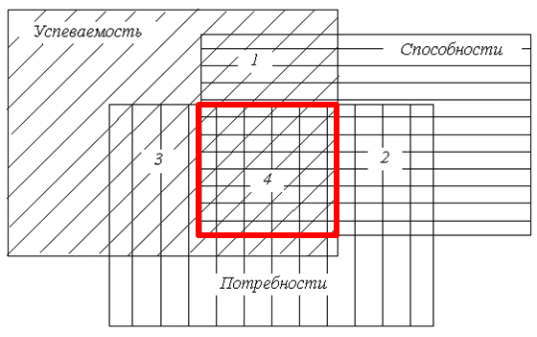
Рис. 8.Результат факторного анализа

Там где, известные факторы «перекрываются», возникают новые синтетические факторы, которые пока не имеют названия и обозначены цифрами, но влияние которых является решающим. Выделяется и главный (генеральный) фактор (4). Если его определить, обосновать и научиться использовать, то есть вероятность, что прочие факторы можно будет не учитывать или не уделять им слишком много внимания, сосредоточившись на главном.

Организация педагогического исследования

Организация педагогического исследования – это упорядоченность методов педагогического исследования, конкретных действий и операций, позволяющая добиваться результатов в соответствии с поставленными задачами исследования.

Педагогическое исследование организуется в соответствии с научной логикой. Логика педагогического исследования – последовательность основных этапов и процедур, отражающие движение от постановки цели исследования к достижению результата (табл. 9.)

Таблица 9.
Этапы научно-педагогического исследования (В.И. Смирнов)

I этап | Общее ознакомление с проблемой исследования, обоснование ее актуальности, уровня разработанности, определение объекта и предмета, темы исследования. Формулировка общей и промежуточных целей исследования и соотнесение с целями задач.
II этап | Выбор методологии – исходной концепции, опорных теоретических положений, единого, определяющего ход и предполагаемые результаты исследования замысла, исследовательского подхода.
III этап | Построение гипотезы исследования – научно обоснованного предположения, нуждающегося в дальнейшей проверке.
IV этап | Выбор методов исследования. Проведение констатирующего эксперимента с целью установления исходного состояния предмета исследования.
V этап | Организация и проведение преобразующего эксперимента.
VI этап | Анализ, интерпретация и оформление результатов исследования.
VII этап | Выработка практических рекомендаций.

Контрольные вопросы и задания по теме
«Педагогическая методология»

1. Какова роль методологии в науке?
2. Какие уровни выделяются в методологии любой науки?
3. Как соотносятся понятия методология педагогической науки и методология педагогической деятельности?
4. Назовите методы, которые используются для изучения педагогического опыта.
5. Назовите методы теоретического исследования.
6. Какие методы используются в педагогическом исследовании для статистической обработки данных?
7. Какие принципы необходимо соблюдать при выборе методов педагогического исследования?
8. Какие этапы выделяются в педагогическом исследовании?
9. В чём состоит особенность педагогического эксперимента?
10. Зачем в педагогическом исследовании используется моделирование?

Источник:
^{[1]} Новиков А.М., Новиков Д.А. Методология. – М.: СИНТЕГ. – 668 с.
^{[2]} См.: Сластенин В. А. и др. Педагогика. – М., 2016, с.94-114.
^{[3]} См.: Педагогика / Под ред. П. И. Пидкасистого. – М., 2000. С. 40-43.
(http://biofile.ru/psy/1661.html).

